Министерство сельского хозяйства
Российской Федерации

Департамент научно-технологической политики и образования

Алтайская
государственная зональная машиноиспытательная станция

Протокол испытаний

№ 01-82-13 (1070102)

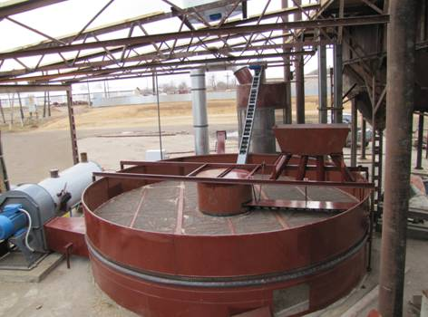

Карусельная сушилка КС-10

Изготовитель (разработчик) | Адрес
ООО "Агромашсервис" | 656002 Алтайский край, г. Барнаул, проспект Ленина,93  Тел/факс (385-2) 24-73-11  Сот.т. 8-962-799-00-15

Результаты испытаний
Карусельная сушилка КС-10
Назначение | Предназначена для сушки семенного, продовольственного, кормового зерна, семян трав и масличных культур, а также различных материалов имеющих плохую сыпучесть. Принцип сушки, используемый в сушилке, позволяет выдерживать технологические требования процесса сушки, производить обеззараживание зерна от амбарных вредителей и осуществлять прогрев зерна перед посевом
Качество работы:
Влажность материала, %:
- до сушки |  | 17,4
- после сушки |  | 11,0
- после охлаждения |  | 7,6
Чистота зерна после сушки ,% |  | 98,4
Дробление, % |  | 0,2
Производительность |  | По сухому материалу 5,4 т/ч  По сырому материалу 6,0 т/ч
Условия эксплуатации:
- оценка строительной части |  | Основание сушильной камеры позволяет установить её на любую ровную площадку без фундамента. Изготовление фундаментов требуется под вентиляторы подачи агента сушки в сушильную камеру и атмосферного воздуха в охладительную камеру
- пуск в работу и остановка |  | С пульта щита электроуправления сушилки
- настройка рабочих органов |  | Ручная, с пульта щита изменением числа оборотов карусели, и установкой в необходимое положение шиберов подачи зерна и регулировки интенсивности охлаждения
- время подготовки машины к работе |  | 0,28 ч
Привод |  | Электропривод
Потребляемая мощность, кВт |  | 55
Трудоемкость ежесменного ТО, чел.-ч |  | 0,16
Эксплуатационная надежность |  | Хорошая
Удобство управления |  | Удобно
Безопасность выполнения работ |  | Обеспечена

Описание конструкции машины
Основными узлами сушилки являются: камера сушильная, воздуховод с шибером, вентилятор подачи агента сушки, теплогенератор, транспортёр сухого материала, охладительная камера, загрузочное устройство, электрооборудование

Техническая характеристика
Показатели | Численные значения
Габаритные размеры оборудования, мм:
- длина | 9500
- ширина | 6200
- высота | 2500  (по бункеру загрузочного устройства)
Вид потребляемой энергии | Электроэнергия, дизельное топливо
Сушильная камера:
- вместимость, м³ | 14
- диаметр карусели, м | 6
- высота карусели, м | 0,74
Толщина слоя зерна в сушильной камере, мм | 500
Масса, кг | 5900

Результаты испытаний
Качество работы | На сушке подсолнечника в продовольственном режиме получены показатели по влажности материала: до сушки 17,5 %, после сушки 11,2 %, после охлаждения 7,8%. Температура материала, С – до сушки 4,3, после сушки 45, после охлаждения 11. Чистота зерна после сушки 98,2 %. Обрушивание 0,16 %. Карусельная сушилка вписывается в зональную технологию возделывания с.-х. культур.
Производительность | За час сменного времени по сухому материалу 10,75 пл.т, с удельным расходом топлива 9,34 кг/пл.т и удельным расходом электроэнергии 5,25 кВт/пл.т
Безопасность | Карусельная сушилка безопасна в работе и при техническом обслуживании
Техническое обслуживание | Перед началом сезона сушки, ежесменное и послесезонное техническое обслуживание. Трудоёмкость ТО перед началом сушки 1,17 чел-ч., ЕТО 0,16чел-ч., послесезонного ТО 2,22 чел-ч.  Руководство по эксплуатации в достаточном объеме освещает вопросы использования карусельной сушилки по назначению.

Заключение по результатам испытаний
Карусельная сушилка КС-10 соответствует требованиям НД по показателям назначения, надёжности и безопасности, рекомендуется к применению в сельскохозяйственном производстве
Испытания проведены: | ФГБУ "Алтайская МИС"  659702, Алтайский край, с. Поспелиха, ул. Социалистическая, 17
Испытания провел: | Дианов Олег Павлович
Источник информации: | Протокол испытаний № 01-58-13 (4020282) от 18 ноября 2013 года

